**IF Metallklubben kallar till   
Årsmöte**

**Datum : 29 februari**

**Kl: 13.30 – 14.20**

**samt 14.40 – 15.30**

**Plats: Blå dörren UE**

**Det finns möjlighet att delta via Teams på via dator eller platta:**

**Begär temslänk för mötet hos** [**fuad.musa@volvo.com**](mailto:fuad.musa@volvo.com)

Ur dagordningen:

Val av kassör

Val av försäkringsansvarig

Val av revisorer, jämställdhetsansvarig , studieorganisatör samt val till ungdomskommittén

Aktuell information från klubbstyrelsen

Eventuella skrivelser ska vara klubbstyrelsen tillhanda senast till lunch den 27 feb. Mejla din skrivelse till [tommy.naslund@volvo.com](mailto:tommy.naslund@volvo.com)

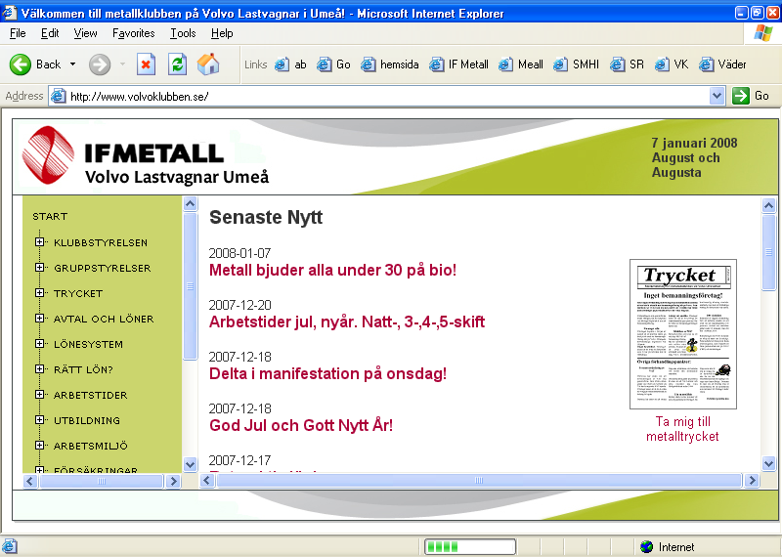

Vi bjuder på fika

Välkomna